**Actividad número 2 testing de software**

# Parte 1

La app que voy a analizar en los casos de pruebas es Notion, que se basa en notas y base de datos (también sirve para planificar el día o áreas de nuestra vida, a través de plantillas).

La app tuvo una actualización para el idioma español, lo cual agranda el público y lo hace más intuitiva. La app te permite importar proyectos en varios formatos (como PDF o HTML), buscar plantillas predefinidas o buscar versiones anteriores si hubo un error en el archivo. Otras características es que te permite compartir con otras personas, y los archivos están en la nube, en la cuenta de google, por lo que puedo abrirlo de diferentes dispositivos. También te permite ver el titulo de todos los demás archivos para abrirlos, todo de manera muy intuitiva.

**Caso de prueba 1**

## Testing positivo

Nombre: Inicio de sesión exitoso en la aplicación

ID de caso de prueba: 001

Objetivo del caso de prueba:

Verificar que los usuarios puedan Iniciar sesión o crear una cuenta en la aplicación utilizando credenciales válidas

Condiciones iniciales:

* Descargar la aplicación de notion en Play Store o Apple Store
* Tener una cuenta de gmail, de google, o de Apple para conectarla a la app ● La app tiene un estado funcional y en línea

Pasos a seguir:

* Abre la app: En tu dispositivo toca el icono de notion
* Elige tu cuenta: aquí puedes elegir en continuar con Google (y todas las cuentas de Google que tengas en el dispositivo) o continuar con Apple
* Completar el formulario: completa el formulario para personalizar el notion en la opción que más te beneficia, con los campos gmail y contraseña correcta ● Hacer click en Iniciar sesión o Enter

Resultados esperados

* No debe saltar ningún mensaje de aviso o error sobre el inicio de sesión
* El inicio de sesión es un éxito, el usuario debe poder acceder a su cuenta y al menú principal

Criterios de aprobación: Aprobado

* La aplicación permite al usuario acceder a su cuenta sin errores.
* No se muestra ningún mensaje de error o advertencia durante el proceso de inicio de sesión.

**Testing Negativo**

Nombre: Inicio de sesión fallido en la aplicación

ID de caso de prueba: 002

Objetivo del caso de prueba:

Verificar que la app pueda manejar correctamente un inicio de sesión fallido

Condiciones iniciales:

* Descargar la aplicación de notion en Play Store o Apple Store
* Tener una cuenta de gmail, de google, o de Apple para conectarla a la app
* La app tiene un estado funcional y en línea
* El usuario debe proporcionar datos incorrectos

Pasos a seguir:

* Abre la app: En tu dispositivo toca el icono de notion
* Elige tu cuenta: aquí puedes elegir en continuar con Google (y todas las cuentas de Google que tengas en el dispositivo) o continuar con Apple
* Completar el formulario: completa el formulario para personalizar el notion en la opción que más te beneficia, con los campos gmail correctamente y la contraseña incorrecta
* Hacer click en Iniciar sesión o Enter
* Esperar el proceso de inicio de sesion

Resultados esperados

* La app debe mandar un mensaje de error sobre la contraseña incorrecta
* El inicio de sesión no debe ser exitoso, el usuario no debe poder acceder a su cuenta

Criterios de aprobación: Aprobado

* La aplicación no permite al usuario acceder a su cuenta.

**Reporte de Bug 1**

## Mala ortografía en los diferentes productos

A lo largo de todos los productos de la página web hay diferentes errores de ortografía en ellos, ya que los nombres de los productos deberían empezar con mayúscula y además la descripción no está completa. En caso de querer verla completa deberíamos hacer clic en ellos, algo que no todos los usuarios hacen Por lo cual muchos se privarían de ver la descripción completa de los productos, la cual es muy importante

Fecha: 1/10/2022

Nombre del tester: Leonardo Murano

Ambiente en el que ocurre: Samsung A03 core, Android, Navegador Chrome

Tipo de Bug: contenido

Pasos a seguir para presentar el bug:

* Abrir la página web
* Deslizar hasta la visibilización de los diferentes productos

Evidencia:

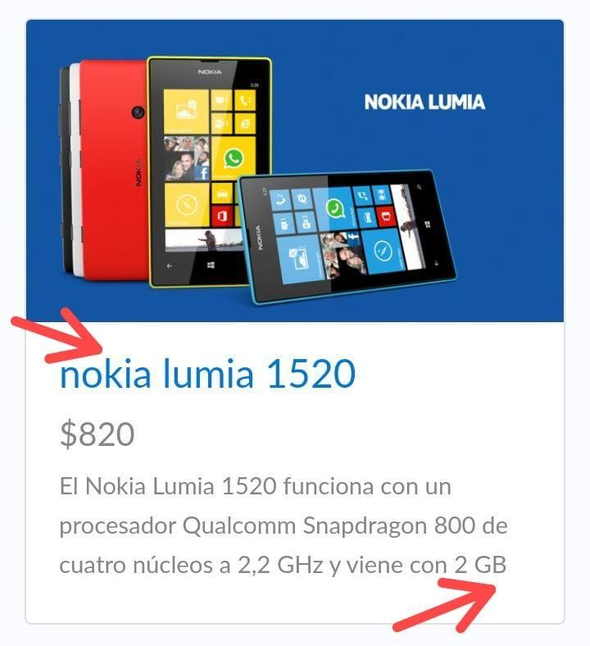

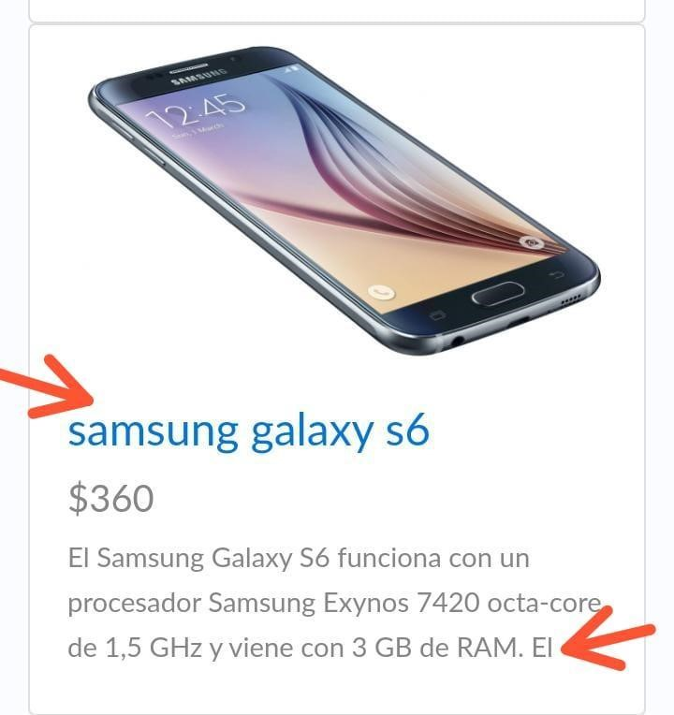

Resultado esperado:

El resultado final debería ser que los nombres de los productos estén en mayúsculas y que la información no esté a medias, sino que haya un botón que diga ver más o que haya unos puntos suspensivos que indiquen, que la descripción del mismo no acaba.

Importancia y prioridad: Bajo: debido a que tienen que ver con la estética y no interrumpe en la interacción del usuario con la finalidad de la página, no impide totalmente que el usuario realice acciones de interés en la misma